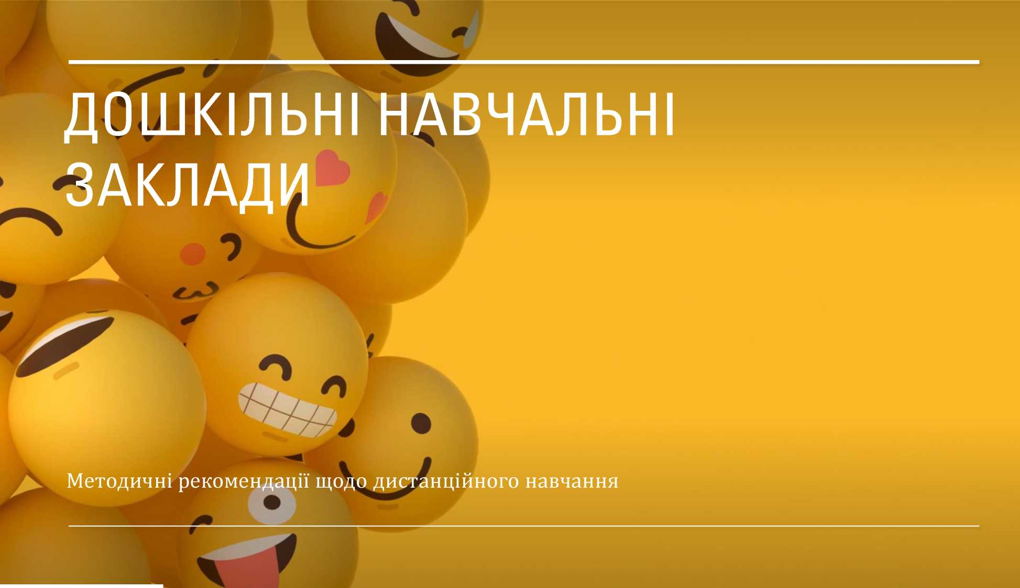

ПРОГРАМИ РОЗВИТКУ ДІТЕЙ
•Освітня програма для дітей від 2 до 7 років "Дитина" (Завантажити 1,Завантажити 2)
•Програма "Духовно-моральне виховання дітей дошкільного віку на християнських цінностях"
•Програма "Зерно любові"
•Програма Впевнений старт
•Програма ДНЗ Гагауз
•Програма Україна - моя Батьківщина
•Навчання дітей української мови в дошкільних навчальних закладах національних спільнот
•Програма "Українське дошкілля"
•Програма розвитку дитини дошкільного віку"Я у Світі"-нова редакція
•Програмарозвитку глухих дітей дошкільного віку
•Програма розвитку дітей дошкільного віку з порушеннями опорно-рухового апарату
•Програмно-методичний комплекс для дітей з ФФНМ
•Корекційненавчання з розвитку мовлення дітей старшого дошкільного віку із загальним недорозвитком мовлення
•Програмно-методичний комплекс програма розвитку дітей сліпих та зі зниженим зором від народження до 6 років
•Комплексна програма розвитку дітей дошкільного віку з аутизмом "Розквіт"
•Програма розвитку дітей "Корекційна робота з розвитку мовлення дітей п'ятого року життя із фонетико-фонематичним недорозвитком мовлення"
•Програма розвитку дітей "Корекційне навчання з розвитку мовлення дітей старшого дошкільного віку із загальним недорозвитком мовлення"
•Парціальна програма з розвитку соціальних навичок ефективної взаємодії дітей від 4 до 6-7 років «Вчимося жити разом»
• Методичний посібник до парціальної програми з розвитку соціальних навичок ефективної взаємодії дітей віком від 4 до 6-7 років «Вчимося жити разом»

Програми розвитку дітей
Впевнений старт
Юний легкоатлет
Освітня програма "Дитина"
Стежина - 2014
Настільний теніс- Сумський ДНЗ № 14
Шкіряний м'яч - Сумський ДНЗ № 14
Програма -ДНЗ Гагауз
Мудрі шахи
Англійська мова для дітей дошкільного віку
Дитяча хореографія
Світ дитинства
Україна - моя Батьківщина
Дитина у світі дорожнього руху
Веселкова музикотерапія
Цікаві шашки
Навчання дітей української мови в дошкільних навчальних закладах національних спільнот
Програма "Дитина в дошкільні роки"
Програма "Скарбниця моралі"
Програма "Про себе треба знати, про себе треба дбати"
Програма "Соняшник" (ранній вік)
Програма "Соняшник" (дошкільнй вік)
Програма "Казкова фізкультура"
Програма "Грайлик"
Програма "Впевнений старт"
Програма "Українське дошкілля"
Програма "Радістьтворчості"
Програма розвитку дитини дошкільного віку "Я у Світі" - нова редакція, частина 1
Програма розвитку дитини дошкільного віку "Я у Світі" - нова редакція, частина 2
Програма розвитку дітей від пренатального періоду до трьох років "ОБЕРІГ"
Програма розвитку глухих дітей дошкільного віку
Програма розвитку дітей дошкільного віку з порушеннями опорно-рухового апарату
Програмно-методичний комплекс для дітей з ФФНМ
Корекційне навчання з розвитку мовлення дітей старшого дошкільного віку із загальним недорозвитком
Програма розвитку дітей "Корекційна робота з розвитку мовлення дітей п'ятого року життя із фонетико-фонематичним недорозвитком мовлення"
Комплексна програма розвитку дітей дошкільного віку з аутизмом "Розквіт"
Програмно-методичний комплекс програма розвитку дітей сліпихта зі зниженим зором від народження до 6 років
Програма розвитку дітей "Корекційне навчання з розвитку мовлення дітей старшого дошкільного віку із загальним недорозвитком мовлення"
Парціальна програма з розвитку соціальних навичок ефективної взаємодії дітей від 4 до 6-7 років «Вчимося жити разом»
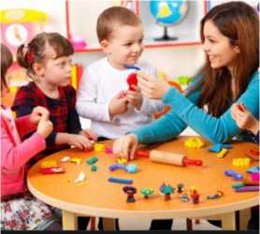
Платформи для розвитку дошкільнят
ПЛАТФОРМА РОЗВИТКУ ДОШКІЛЬНЯТ

НУМО 3.0 https://numo.mon.gov.ua/
НУМО-сайт
- Виберіть на сайті навичку, яка вас цікавить.
- Подивіться відеоролик, який пояснює необхідність певної навички та методи її формування.
- Ознайомтеся із кроками її розвитку детальніше.
- Прочитайте десять порад Розкажи — Зроби — Спитай про те, як її розвинути.
- Окрім того, створено серію постерів, що покликані розповісти батькам про важливі для гармонійного розвитку навички, якими має володіти дитина дошкільного віку.
НУМО-бот
Numo_bot покликаний розсилати чіткі й зрозумілі вправи щодо того, як розвинути ту чи іншу навичку в дошкільняти.
1.Зайдіть у чат-бот за посиланням або ж знайдіть його у пошуковому рядку (бажано з телефона).
- Натисніть кнопку Розпочати, або ж /start.
- Введіть ім'я та вік дитини.
4.За бажанням можете пройти опитування щодо навичок та здібностей дитини.
5.Читайте загальний каталог порада бож індивідуально підібрані ідеї для розвитку саме вашої дитини.
Дошкільна освіта
•«Хмаринка»— розважально-пізнавальний YouTube-канал: вивчення цифр, абетки, знайомствоз навколишнім світом.
•Чудо-юдо— ресурс з матеріалами для дітей дошкільного та молодшого шкільного віку. Весь контент є безкоштовним і доступним для завантаження, включноз авторськими розробкамивідвикладачів.
•YouTube-канал Ukranimaua— повна колекція мультфільмів студій «КиївНаукФільм» та «УкрАнімаФільм», починаючи з 1961 року. Якщо хочете, щоб діти мали тих же героївдитинства, щой ви.
•Kazkar.info— це сайт із казками всіх народів світу, є багато легенд України, вірші, мультики та аудіоказки.
•Tuxpaint— програма для вивчення основ малювання за допомогою різних інструментів, можна починати з трьох років.
•Розмальовки в режимі онлайн на ресурсі«Дошкольники», також пазли, кросворди, відео з дитячими піснями.

Молодша школа•Курси Learning.ua(математика, українська та англійська мови, читання тощо) для молодшої та середньої школи.
•Генераторпрописівдля дітей, які вчаться письму.
•Курси відEduGames, що відкрили безкоштовний доступ для українських користувачів на періодкарантину.
•Програмування для дітей, які вчатьсяабо вже вміють читати. Курс розроблений некомерційною організацією Code.org, яка працює над підвищенням доступності комп'ютерних наук для школярів.
•СИИ-^іпкіпд.сот.иа— сайт створений авторами підручників для початкової школи «Планета міркувань», орієнтуєтьсяна аудиторію від 6 до 12 років.
•Навчальні відеоуроки«Віртуальна школа»— ще один варіант неординарного донесення інформаціїу виглядікоротких пізнавальнихвідео.
•Безкоштовні уроки математики українською від некомерційної організаціїKhan Academy. •GCompris— комплекс навчального програмного забезпечення: вправи для дітей від 2 до 10 років. Є навчальні та суто ігровівправи. Працює на комп'ютерах і планшетах.
•Vchy— це міжнародна онлайн-платформа, де учні початкової школи вивчають математику в інтерактивній формі.
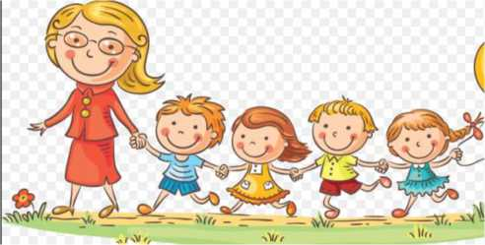
З любов'ю до дітей - Дитячі пісні - YouTube
Руханки для дитячого садочку - YouTube

LogicLike
Конспекти занять для ДНЗ для вчителів на сайті «На Урок» (naurok.com.ua)
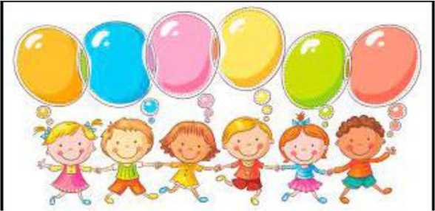
Виховуємо з любов'ю - YouTube

Anna ONLINE educator - YouTube

21417 Seriya konspektiv zanyat dlya starshogo doshkilnog.pdf (kupyansk.info)
Виховуємо та навчаємо Ш (doshkilnyk.in.ua)
Конспекти занять *
Конспекти занять в дошкільному закладі | ЗДО №1 «Дзвіночок» міста Сарни (xn--b1adjnoga5eyg.xn--j 1amh)
МІНІСТЕРСТВО ОСВІТИ І НАУКИ УКРАЇНИ
■ І ІНСТИТУТ О Д ОСВІТНЬОЇ АНАЛІТИКИ

ОСВІТА УКРАЇНИ

В УМОВАХ ВОЄННОГО СТАНУ

ІНФОРМАЦІЙНО-АНАЛІТИЧНИЙ ЗБІРНИК
2022
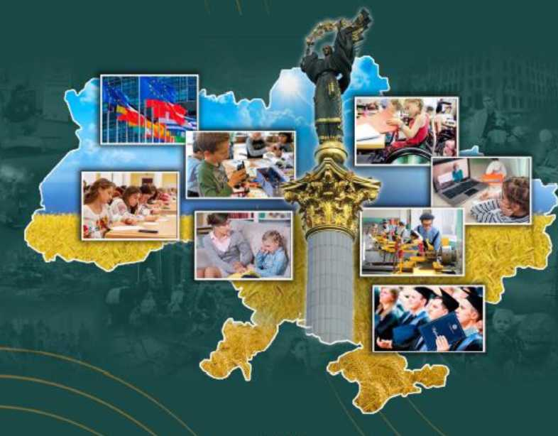

https://iea.qov.ua/wp-
c о nte nt/u p I о a d s/2022/08/e dueation-of-ukraine 2022.pdf
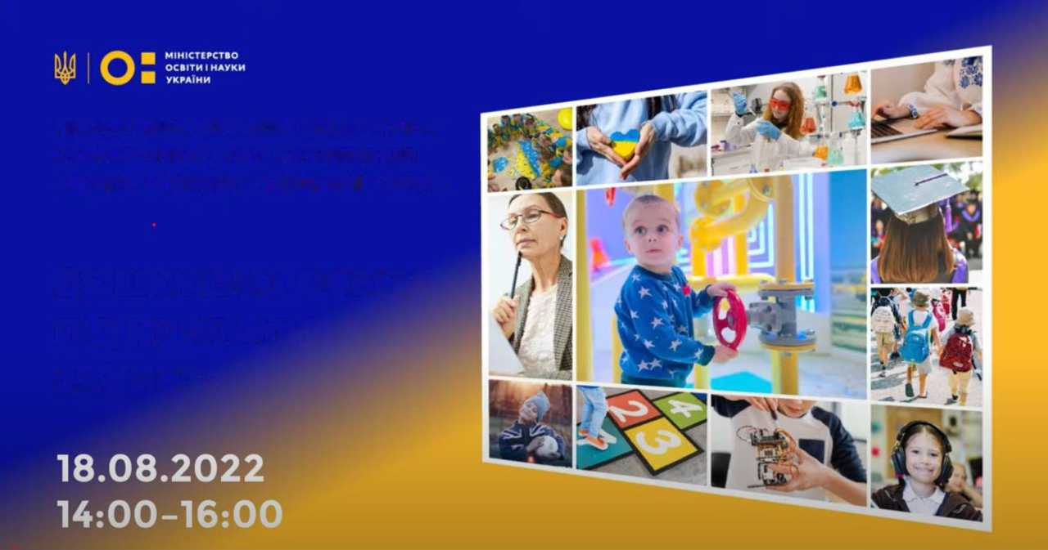
ДОШКІЛЬНА ОСВІТА
ПІД КРИЛАМИ
ЗАХИСТУ
МІЖНАРОДНА СЕРПНЕВА ПЕДАГОГІЧНА НАУКОВО-ПРАКТИЧНА КОНФЕРЕНЦІЯ «ОСВІТА, ОСВІТЯНИ - НЕЗЛАМНІ У ВІЙНІ»
https://www.youtube.com/watch ?v=t x2blzvzlq

